چگونه با Alitu یک پادکست بسازیم

برنامه Podcast Maker

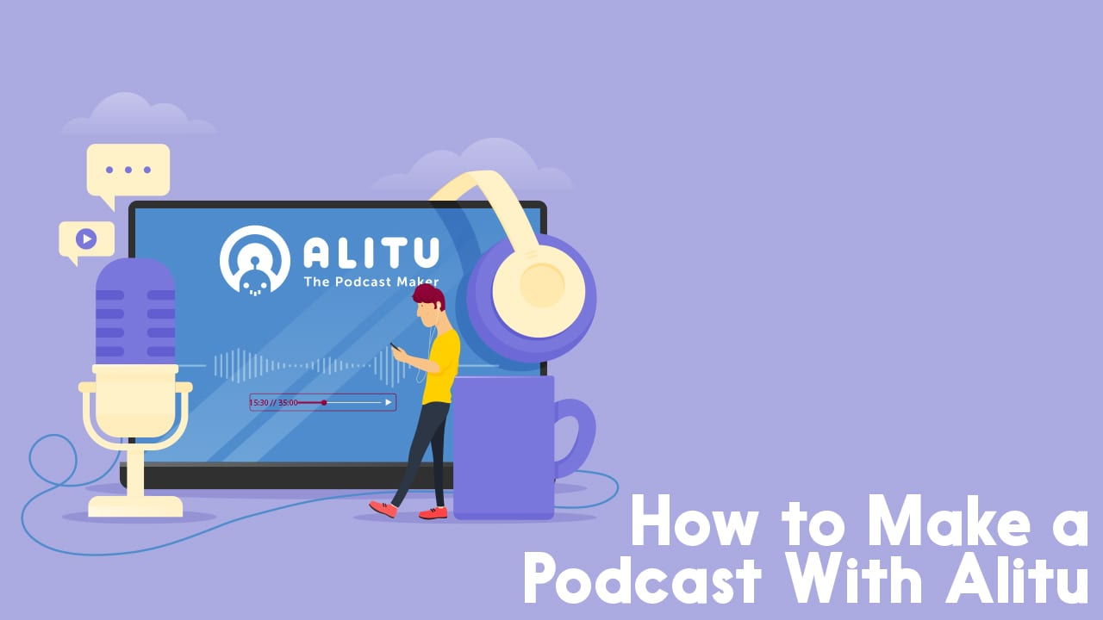
Alitu با انجام پاکسازی صدا، افزودن موسیقی، محو شدن و ارائه ابزارهای ویرایش عالی، استرس فناوری را از پادکست شما حذف می کند.

بیایید دریابیم که چگونه یک پادکست در Alitu ایجاد کنیم.
پادکست می تواند ساده باشد. راستش را بخواهید، با یک رویکرد درست، می توانید بیشتر استرس های فناوری را از فرآیند حذف کنید. به جای نگرانی در مورد عادی سازی، کاهش نویز، فشرده سازی یا نرخ بیت، چرا اجازه ندهید یک مغز کامپیوتری شیک از آن مراقبت کند؟ خوب، بیایید یک راه را برای انجام دقیقاً آن بررسی کنیم. آماده‌اید نگاهی به نحوه ساخت پادکست با Alitu ، برنامه Podcast Maker بیاندازید ؟ بیا بریم!

Alitu چیست؟
Alitu یک برنامه مبتنی بر وب است که قصد دارد ایجاد یک پادکست را تا حد امکان برای شما آسان کند.
شما با آپلود صداهای ضبط شده خود یا ضبط خود یا تماس مستقیم در برنامه شروع می کنید. سپس، Alitu صدای شما را پاکسازی می‌کند و فرآیندهایی مانند کاهش نویز و سطح‌سازی صدا را قبل از نمایش آن در قسمت سازنده انجام می‌دهد. در آنجا، موسیقی تم شما به طور خودکار اضافه می‌شود، محو می‌شود بین بخش‌ها اضافه می‌شود، و می‌توانید کلیپ‌های معمولی مانند آگهی‌ها یا قسمت‌های معرفی را بکشید و رها کنید. برای حذف هر گونه اشتباه می توانید کلیپ ها را در اینجا نیز ویرایش کنید.
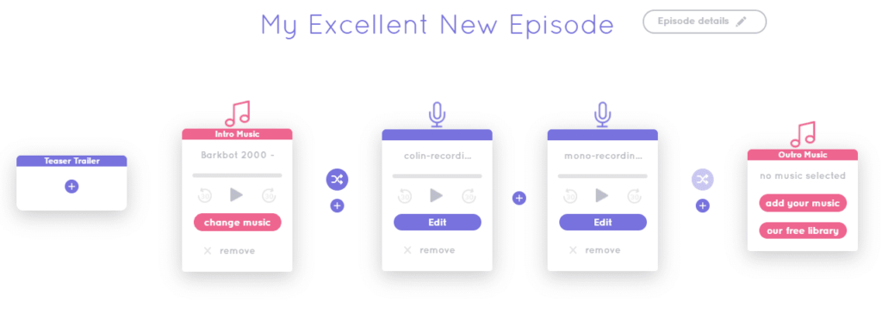
سازنده قسمت Alitu
در نهایت بر روی export کلیک کنید و Alitu فایل نهایی شما را با فرمت مناسب کاملا بهینه سازی شده ایجاد می کند. از آنجا می‌توانید نتیجه را دانلود کنید، و از آن در هر جایی استفاده کنید، یا مستقیماً در لیستی از میزبان‌های پادکست محبوب منتشر کنید . و انجام شد!

چه چیزی Alitu را منحصر به فرد می کند؟
Alitu از این نظر منحصر به فرد است که فرآیند را ساده می کند، اما همچنین کنترل حداکثری ممکن بر محتوا و توزیع را به شما ارائه می دهد. بنابراین، در حالی که برخی از ابزارهای سازنده پادکست، میزبانی را نیز مدیریت می کنند، و واقعاً گزینه های ویرایش را کاهش می دهند، Alitu به شما کنترل هر دو را می دهد.
به عنوان مثال، Alitu یک ابزار ویرایش کامل دارد - ساده شده و مخصوص پادکست، در مقایسه با ویرایشگرهای صوتی معمولی.
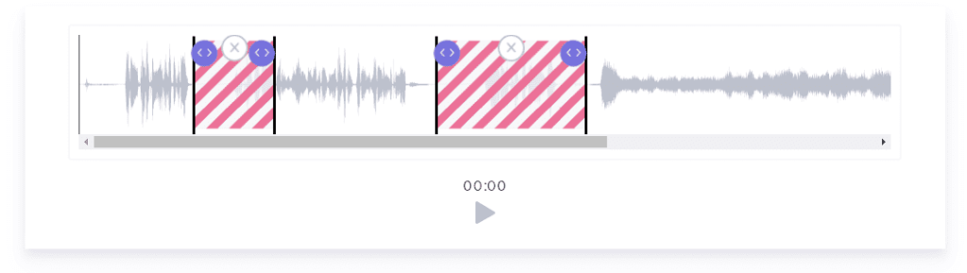

ابزار ویرایش مخصوص پادکست Alitu
و برای انتشار، به طور مستقیم به تقریباً همه محبوب ترین پلتفرم های میزبانی پادکست پیوند می دهد. حتی اگر میزبان مورد علاقه شما در لیست نباشد، دانلود قسمت تمام شده خود از Alitu و سپس آپلود مستقیم آن بسیار ساده است.
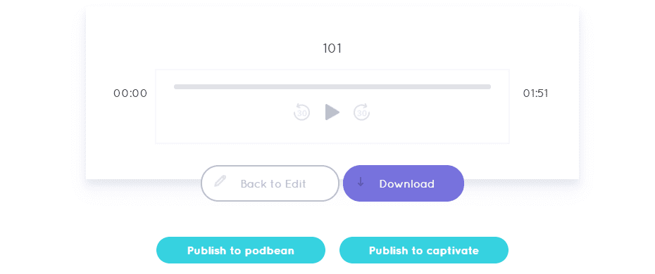میزبان خود را برای انتشار مستقیم پیوند دهید، یا خودتان دانلود و منتشر کنید.
یکی از ویژگی‌های نهایی که مورد علاقه بسیاری از کاربران Alitu است، گزینه «صادرات ویدیو» است که در آن می‌توانید یک نسخه ویدیویی از قسمت خود را درست در داخل برنامه ایجاد کنید. یک تصویر، یک عنوان و یک شکل موج متحرک روی صدای شما گذاشته می‌شود، بنابراین می‌توانید از آن در YouTube یا هر پلتفرم اجتماعی دیگری استفاده کنید.

چگونه یک قسمت پادکست در Alitu بسازیم
بیایید نگاهی به این فرآیند بیندازیم تا به شما نشان دهیم Alitu چگونه کار می کند. هیچ چیز مانند یک مطالعه موردی مناسب برای ارائه خلاصه کامل به شما نیست!
این برنامه قسمت امروز من است:
- مقدمه اپیزود - فقط من، ضبط انفرادی
- محتوای اصلی - مصاحبه مهمان از طریق تماس آنلاین
- اسلات حامی
- بخش اخبار - من و یک مجری همکار، شخصاً ضبط می کنیم
ممکن است نیازی به انجام همه اینها نباشد، اما به من کمک می‌کند تا تمام راه‌های مختلف برای وارد کردن صدا به Alitu را به شما نشان دهم. بیا دست به ساخت بزنیم

مرحله 1: ضبط مصاحبه
بنابراین، من با برنامه ریزی یک تماس با مهمانم شروع می کنم و یک لینک ضبط تماس Alitu برای آنها ارسال می کنم.
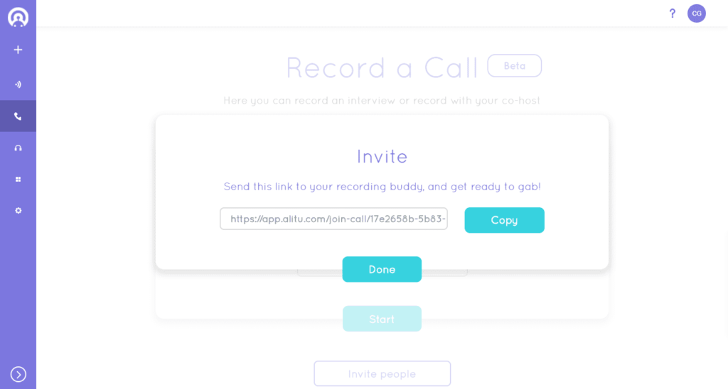
در زمان مناسب، مانند آنها روی پیوند می‌روم و صفحه ضبط تماس را می‌بینم، مانند:

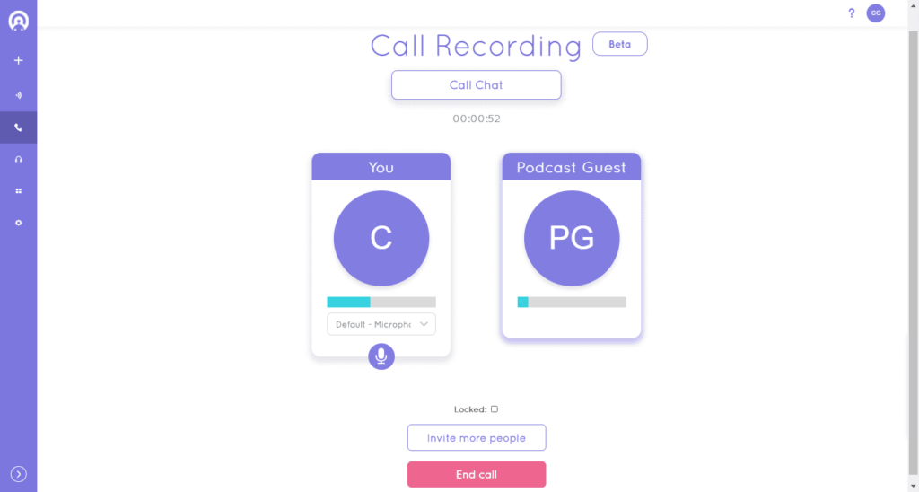
در اینجا، من می توانم تماس خود را با تمام ابزارهای معمولی که انتظار دارید ضبط کنم. در صورت نیاز می توانم میکروفونم را بی صدا کنم. می توانم دوباره پیوند دعوت را دریافت کنم تا افراد بیشتری را دعوت کنم. من می توانم در اتاق را قفل کنم، تا هیچ کس دیگری نتواند وارد شود. و در صورت نیاز به اشتراک گذاشتن اطلاعات مکتوب با مهمان، می‌توانم مواردی را در چت تماس تایپ کنم.
پس از اتمام تماس، «پایان تماس» را می زنم و ضبط به پایان می رسد. در این مرحله، Alitu ضبط را پاک می‌کند - با اعمال کاهش نویز، سطح صدا، کاهش زمزمه - و آن را برای استفاده در هر قسمت در آینده در کتابخانه من قرار می‌دهد.

مرحله 2: ایجاد اپیزود
اکنون، من آماده هستم تا قسمت را جمع و جور کنم. بنابراین، روی «افزودن قسمت» در داشبورد Alitu کلیک می‌کنم. این من را به صفحه جزئیات قسمت می برد. این تگ‌های ID3 را برای قسمت تنظیم می‌کند، و پس از انتشار، اطلاعات به پلتفرم میزبانی پادکست شما منتقل می‌شود.
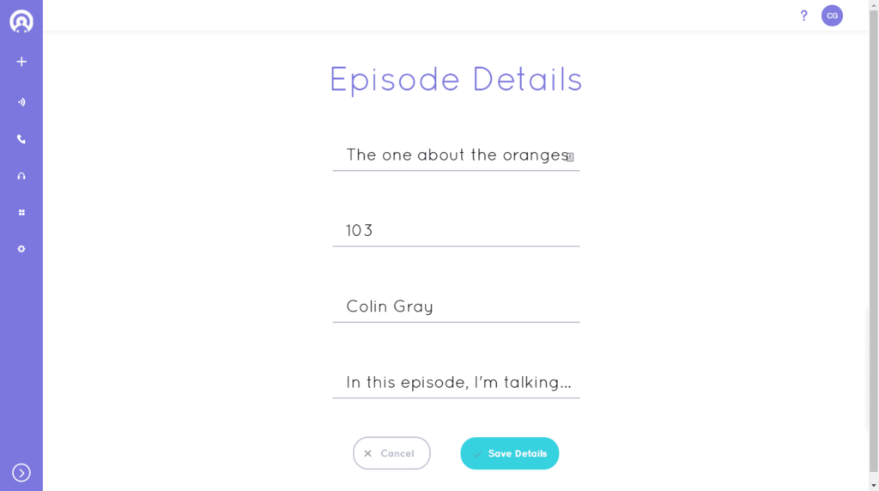
اگر همه این موارد را فوراً آماده ندارید، می‌توانید آن را اضافه کنید یا بعداً آن را تغییر دهید، پس بیایید ادامه دهیم!
در مرحله بعد، ضبط های خود را در صفحه آپلود اضافه می کنیم. اینجاست که ما کلیپ ها را به روش های مختلف در برنامه قرار می دهیم. اولین گزینه آپلود مستقیم است، همانطور که در زیر می بینید.
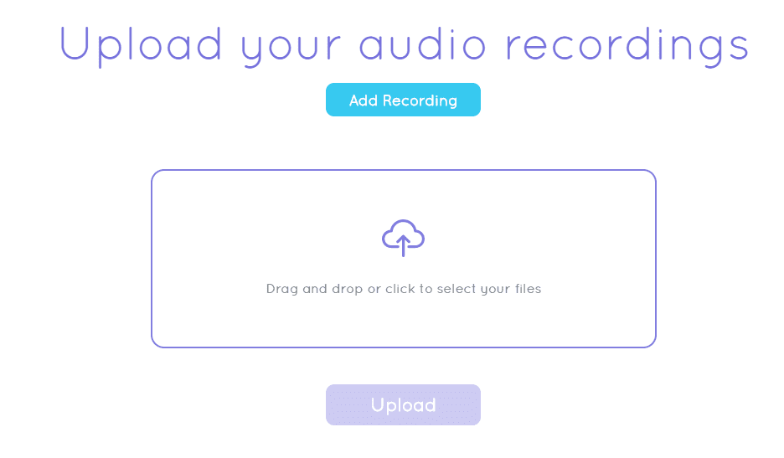
اما کلیک کردن روی «افزودن ضبط» روش‌های دیگر، از جمله ضبط در برنامه و افزودن از کتابخانه شما را نشان می‌دهد.
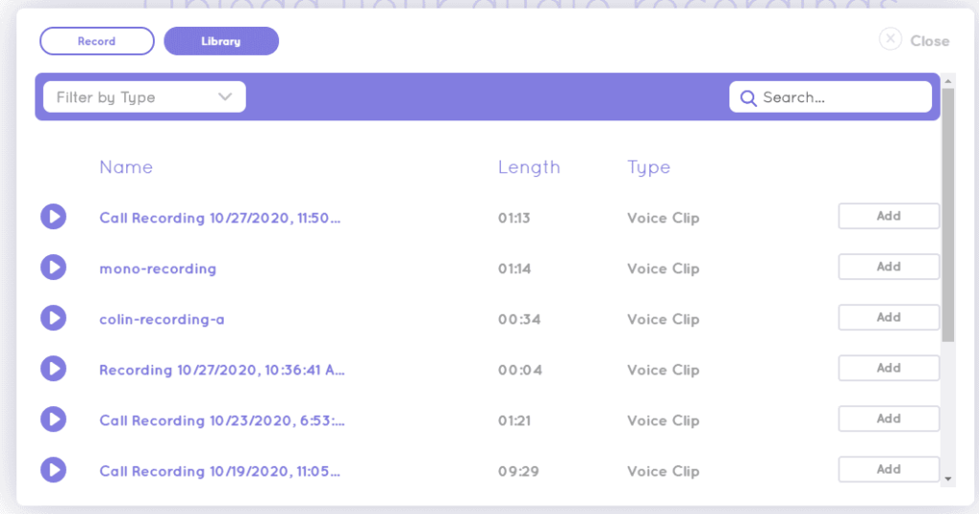
بنابراین، می‌توانم ابتدا ضبط تماس خود را از بالا به قسمت اضافه کنم. روی «افزودن» در بالا، در آخرین ضبط تماس کلیک می‌کنم. در کتابخانه، می‌توانید نام این فایل‌ها را تغییر دهید، بنابراین اگر احساس سازماندهی می‌کنید، می‌توانید پیدا کردن و پیگیری آنها را کمی آسان‌تر کنید.
بعد، می‌خواهم مقدمه قسمت خود را مستقیماً در برنامه ضبط کنم. من بر اساس تماسی که ضبط کردیم، یک اسکریپت نقطه گلوله دارم که برای این درست کردم، بنابراین فیلمنامه را بیرون می‌آورم و رکورد را می‌زنم.
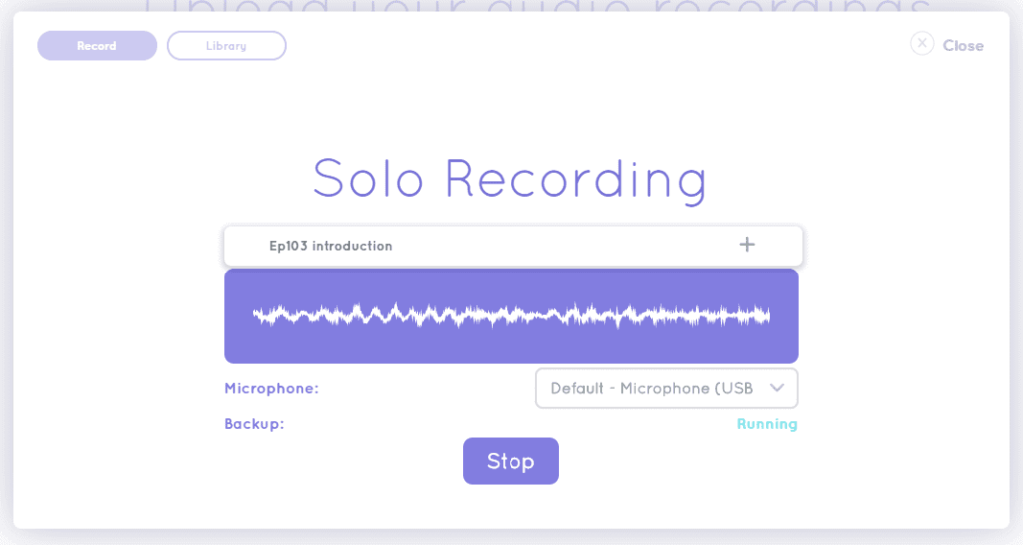
آخرین مورد، من یک بخش خبری از پیش ضبط شده را آپلود می کنم که با استفاده از ضبط کننده Zoom به صورت حضوری و با یکی از دوستانم ضبط کردم. برای انجام این کار، من فقط روی کادر آپلود کلیک می کنم و فایل را از رایانه خود انتخاب می کنم یا آن را مستقیماً از دسکتاپ خود به پنجره Alitu بکشم.

شما می توانید این کار را با هر کلیپ ضبط شده خارجی انجام دهید، از تماس زوم گرفته تا ارائه کنفرانس، و Alitu آن را پاک کرده و مانند بقیه به قسمت شما اضافه می کند.
در این مرحله، حتی می‌توانید کلیپ‌ها را ادغام کنید، اگر اتفاقاً ضبطی دارید که برای هر شرکت‌کننده تقسیم می‌شود. شما اغلب اینها را از ابزارهای نوع دوتایی دریافت می کنید که هر بلندگو را جداگانه ضبط می کند. تا زمانی که کلیپ ها همگام هستند - طول هر کدام یکسان است و بلندگوها بر اساس زمان همگام هستند - Alitu می تواند آنها را به طور جداگانه تمیز کند و برای شما به هم بپیوندد.
حالا روی آپلود کلیک می کنم و فایل ها همگی در مسیر Alitu هستند تا پاک شوند!

مرحله 3: اپیزود ساز برای موسیقی و کلیپ های اضافی
سازنده قسمت جایی است که شما موسیقی تم را اضافه می‌کنید، کلیپ‌های خود را دوباره مرتب می‌کنید و کلیپ‌های معمولی را از کتابخانه خود اضافه می‌کنید (مانند تبلیغات، بخش‌های معرفی، انتقال موسیقی و غیره). شما همچنین می توانید در اینجا به ویرایش دسترسی داشته باشید، اما در ادامه آن را به شما نشان خواهم داد.
برای قسمت سازنده، می توانید ببینید که موسیقی تم من به طور خودکار اضافه شده است (بلوک های قرمز) و یک محو از موسیقی به صدا اضافه شده است، هم برای موسیقی مقدماتی و هم برای موسیقی بیرونی. شما می توانید طول موسیقی و طول محو شدن را با استفاده از آیکون های محو دور کوچک ویرایش کنید. و می توانید با استفاده از نماد + کلیپ های جدید را به جدول زمانی اضافه کنید.
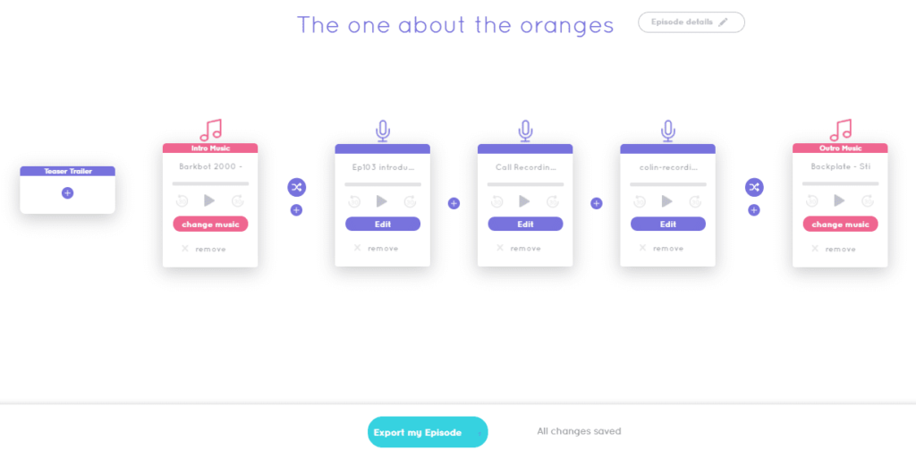
بنابراین، من با اضافه کردن جایگاه اسپانسر خود برای هفته شروع می کنم. من آن را هفته‌ها پیش ضبط کردم، زیرا به مدت 2 ماه در برنامه من اجرا می‌شود، بنابراین فقط آن را از کتابخانه خود اضافه کردم. می‌توانید آن را به‌عنوان بلوک نارنجی ببینید، به این ترتیب تبلیغات و انتقال‌ها نشان داده می‌شوند. سپس، می توانم آن را به موقعیت مناسب بکشم. من همچنین می‌توانم انتقال موسیقی خود را برای بخش جدید به همین روش اضافه کنم، بنابراین در نهایت با پنج کلیپ در جدول زمانی پایان می‌دهم.
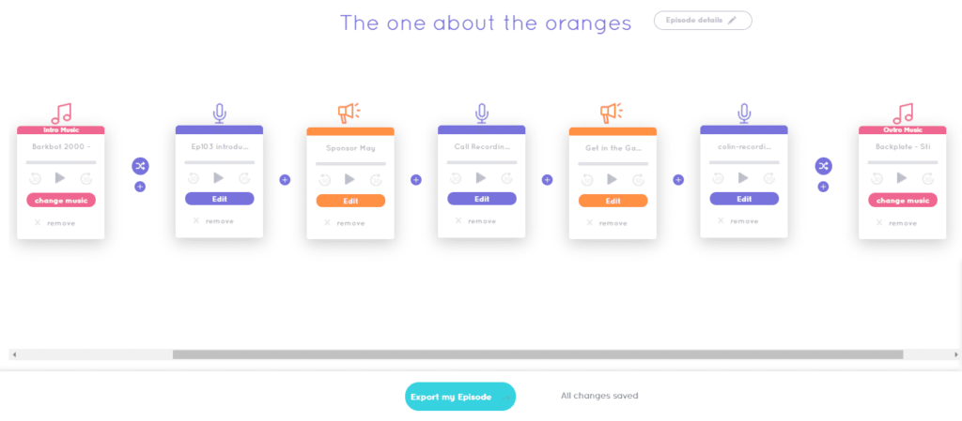
و این قسمت ساخته شده است. موسیقی اضافه شده است، محو می شود، همه کلیپ ها گنجانده شده است. تقریبا آماده انتشار!
اما، اول، یکی دو مورد وجود دارد که باید ویرایش کنم…
امتیاز: کتابخانه موسیقی رایگان
Quick Aside: شایان ذکر است که Alitu شامل یک کتابخانه موسیقی رایگان بزرگ است که همه اعضای Alitu می توانند بدون محدودیت در پادکست خود از آن استفاده کنند. هر آهنگ دارای تعدادی تنوع است، از جمله موسیقی تم تمام‌قد و کلیپ‌های انتقالی کوتاه 2 تا 10 ثانیه، استینگ یا ضربه‌گیر. حتی یک حلقه برای هر آهنگ وجود دارد، بنابراین می‌توانید صداهایی را با یک بستر موسیقی در پشت آن با هر طولی ایجاد کنید.

مرحله 4: ویرایش سکوت و اشتباهات
وقتی داشتم تماسم را ضبط می‌کردم، می‌دانم که در ابتدا کمی گپ داشتیم تا یکدیگر را معرفی کنیم، و سپس دوباره در پایان، وقتی از مهمان برای آمدن تشکر کردم. من می خواهم اینها را ویرایش کنم.
بنابراین، ضبط تماس را در قسمت سازنده پیدا می کنم و روی ویرایش کلیک می کنم. این چیزی است که من می بینم.
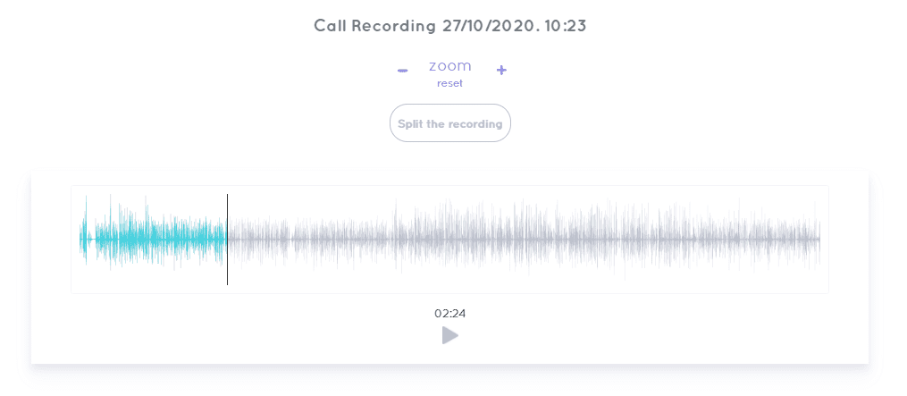
من به راحتی می توانم روی کلیپ کلیک کنم و هر قسمتی را بازی کنم تا قسمت هایی را که باید ویرایش کنم پیدا کنم. می‌توانم جزئیات را بزرگ‌نمایی کنم، و سپس کلیک می‌کنم و می‌کشم تا بخش‌هایی را برای ویرایش انتخاب کنم.
این معمولاً برای ویرایش سکوت در ابتدا و انتهای هر کلیپ، و همچنین هرگونه اشتباه بزرگ در یک ضبط، یا صداها، سکوت و غیره استفاده می شود.
نتیجه نهایی، پس از انجام چند ویرایش، ممکن است به این شکل باشد.
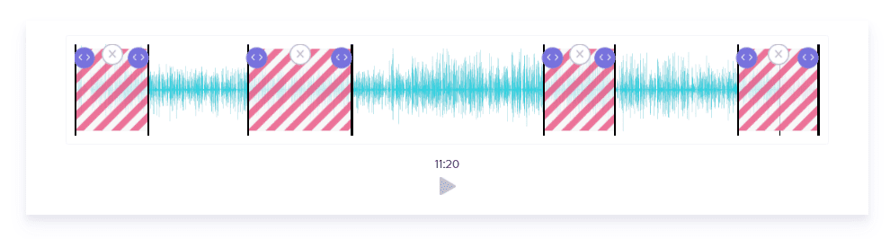
برای تکمیل، روی «ذخیره همه ویرایش‌ها» کلیک کنید و به قسمت سازنده بازگردانده می‌شوید. اکنون که ویرایش را به پایان رساندیم، می‌توانیم قسمت را صادر کنیم!

مرحله 5: انتشار قسمت خود
در مورد انتشار چند گزینه دارید. اولین و احتمالاً رایج‌ترین آن، انتشار مستقیم برای میزبان خود است. همانطور که در تصویر زیر نشان داده شده است، می توانید به تعدادی از محبوب ترین سایت های میزبانی متصل شوید.
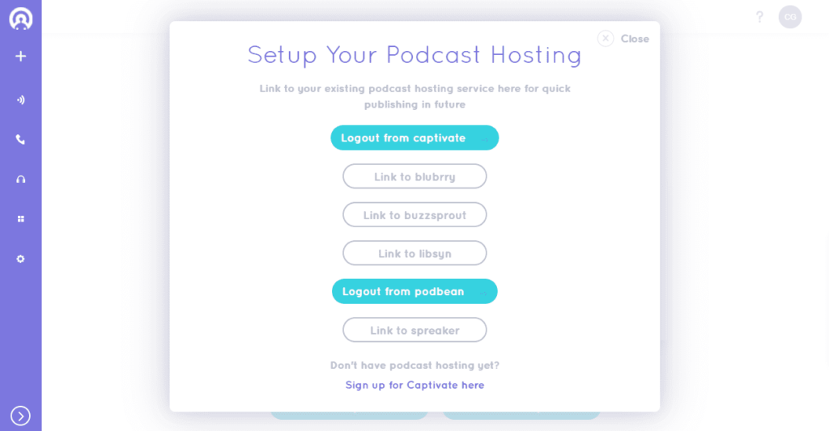
پس از اتصال، دکمه «انتشار به XYZHost» در زیر پخش‌کننده پیش‌نمایش ظاهر می‌شود و می‌توانید با استفاده از آن تنها با چند کلیک منتشر کنید. در اینجا می‌توانید ببینید که من Captivate و Podbean را وصل کرده‌ام ، حتی اگر بعید است که در بیش از یک پلتفرم میزبانی پست ارسال کنید. اگر در مورد میزبانی فکر می کنید، می توانید پلتفرم های میزبانی پادکست مورد علاقه ما را در اینجا بررسی کنید.
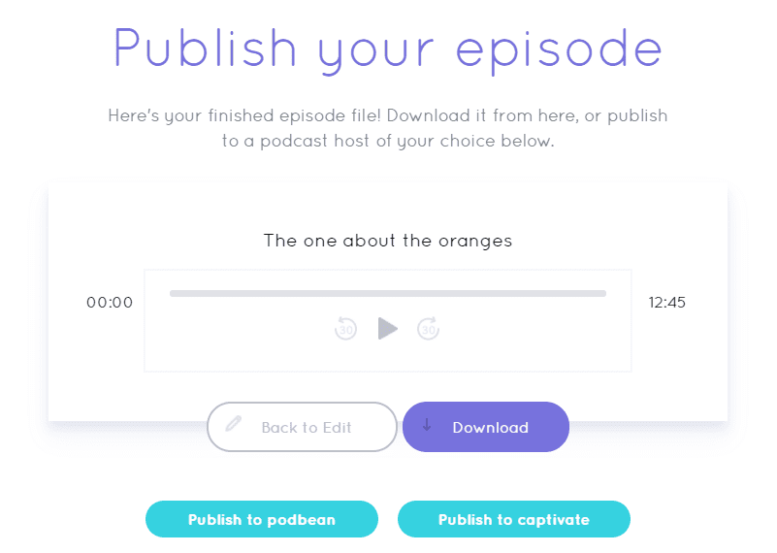
بنابراین، اکنون، من فقط روی "انتشار برای جذب" کلیک می کنم و قسمت را مستقیماً ارسال می کنم. انجام شده!
متناوبا، می‌توانم قسمت تمام‌شده‌ام را دانلود کنم و آن را در هر جای دیگری که دوست دارم آپلود کنم. اگر از پلتفرم میزبانی استفاده می‌کنید که Alitu هنوز با آن ادغام نشده است یا می‌خواهید در جای دیگری مانند Soundcloud منتشر کنید، مفید است.
در نهایت، گزینه ای برای انتشار نسخه ویدیویی این قسمت با استفاده از دکمه «ایجاد ویدیو» وجود دارد. این یک نسخه بصری از قسمت شما با افزودن یک تصویر پس زمینه، عنوان و یک موج صوتی متحرک تولید می کند تا بتوانید آن را در YouTube یا هر پلتفرم ویدیویی دیگری منتشر کنید.
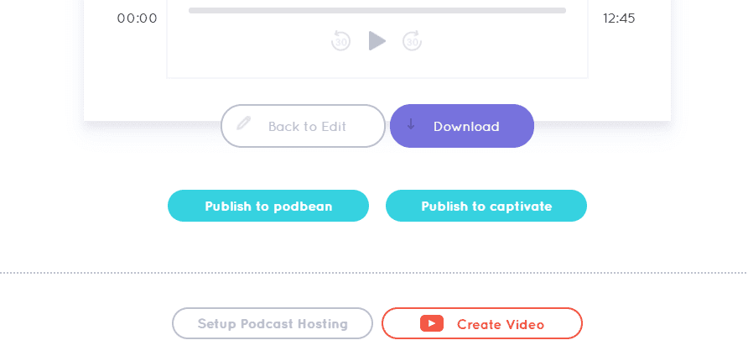

خلاصه: چگونه در Alitu یک پادکست بسازیم
و شما آن را دارید! چگونه با استفاده از Alitu در کمترین زمان و با کمترین استرس ممکن یک قسمت پادکست بسازیم.

در اینجا خلاصه ای از کارهایی است که Alitu برای کمک به شما در ساخت پادکست انجام می دهد:
- پاکسازی صدا، از جمله کاهش نویز، کاهش زمزمه و تراز کردن.
- ضبط‌های خارجی، از جمله کلیپ‌های دوتایی را بارگذاری کنید
- خودتان یا تماسی را ضبط کنید، درست در داخل برنامه، آماده برای ویرایش
- موسیقی تم را اضافه می کند و محو می شود
- کتابخانه موسیقی رایگان، با تراک‌های تمام‌قد، نیش و لوپ
- قبل از موسیقی تم خود یک کلیپ تیزر اضافه کنید
- با استفاده از سازنده کلیپ موسیقی، کلیپ های دارای پشتوانه موسیقی با صدایی حرفه ای ایجاد کنید
- به کتابخانه کلیپ های خود که به طور منظم استفاده می شود، مانند تبلیغات یا معرفی بخش، دسترسی پیدا کنید
- ویرایشگر صوتی خاص پادکست برای حذف سکوت و اشتباهات
- برای قرار دادن کلیپ دیگری در بین آنها، کلیپ ها را تقسیم کنید
- تگ/متاداده id3 را اضافه کنید و آن را به هاست خود ارسال کنید
- فایل نهایی را ایجاد می کند - فرمت صحیح، میزان بیت و بلندی استاندارد
- انتشار مستقیم در Buzzsprout، Captivate، Podbean، Spreaker، Libsyn و BluBrry
- یک نسخه ویدیویی از پادکست خود برای YouTube و جاهای دیگر ایجاد کنید

